Много с буквами хлопот, вот такой  
они народ... Учим буквы.

Нам, взрослым, кажется, что стоит пока­зать ребенку букву, поиграть с ней, и он сразу запомнит написание и произноше­ние буквы. Если это так легко, тогда по­чему многие дети путают буквы даже в школе, пишут их неправильно или отзер- каливают (пишут в зеркальном отраже­нии), часто забывают, как читается бук­ва?

Оказывается, выучить с ребенком букву за 1-2 дня практически невозможно. И виной здесь свойства памяти ребенка. У детей дошкольного возраста, как прави­ло, развита кратковременная память, а долговременная, с помощью которой мы запоминаем надолго, находится только в зачаточном состоянии. Чтобы ребенок что-то запомнил надолго, надо часто по­вторять эту информацию, заставляя па­мять припоминать уже известное и от­кладывать в сейф с «нужной» информа­цией.

Легко и быстро учить буквы ребенок может только в игре. Значит, нам надо придумать такие игры для своего ребен­ка, чтобы он запомнил букву во всех ва­риантах написания и твердо знал, какой звук она обозначает.

**Какие же игры можно придумать?**

**Выложи букву.** Предлагаем ребенку выложить букву из палочек, спичек, шнурка, веревочки, камушков, слепить из пластилина, соленого теста, нарисовать на бумаге, на песке или асфальте. В различных ситуациях побуждаем ребенка вспоминать определенную букву и придумывать слова, в которых есть эта буква.

**На что похожа буква?** Дорисуй. Вместе со взрослым ребенок придумывает на что похожа эта буква. Очень хорошо, если на бумаге это еще и нарисовать. Например, буква Е похожа на букву «Ш», если ее перевернуть, на расческу, на забор, на ворота...

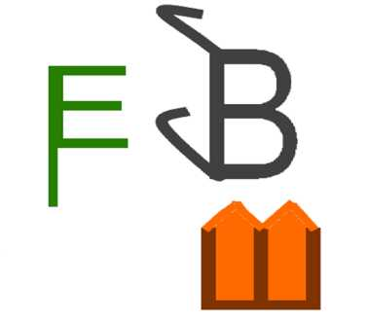

**Ремонт буквы.** Напишите букву, убрав из нее какой-то элемент или добавив лишний. Ребенку надо отгадать букву и отремонтиро­вать ее, дорисовав необходимые части.

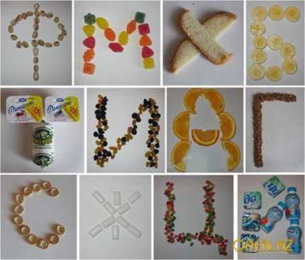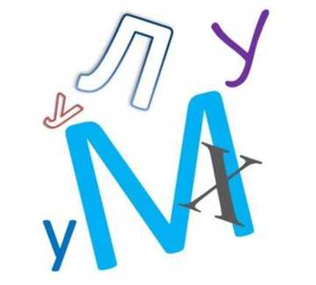

**Прятки.** Найти нужную букву среди других . Можно написать, напечатать на листе разные буквы, среди которых есть несколько нуж­ных, причем, разного цвета и размера. Пред­лагаем ребенку найти и закрасить или обве­сти определенную букву. Причем, можно не называть саму букву, а сказать: «Найди бук­ву, на которую начинаются слова улица, улитка, умница, ушки. Таким образом, мы еще и развиваем фонематический слух ребен­ка.

Играя в такие игры с буквами, мы учим буквы, закрепляем графический образ буквы, учим предугадывать букву по части с помощью игры. Ребенок крепче запомнит написание буквы, быст­рее и легче будет нахо­дить нужную букву в массе других букв, ему легче будет читать.

